**华中农业大学学生公寓硬件设施改造工程（一期）（二标段）工程合同**

**施**

**工**

**阶**

**段**

**跟**

**审**

**日**

**志**

**（第6期）**

**跟踪单位：中正信咨询集团有限公司**

**项目组长：詹卫军**

**跟踪人员：柳军 尹晓东 郭靖**

**跟踪时间：2025年8月11日-2025年8月27日**

一**、项目基本情况**

1、建设单位：华中农业大学

2、承包单位：金工建设集团股份有限公司

3、监理单位：中鸿亿博集团有限公司

4、跟踪审计：中正信咨询集团有限公司

5、合同金额：合同金额为 ¥500.227889万元（人民币 伍佰万贰仟贰佰柒拾捌元捌角玖分），其中暂列金¥ / （人民币 / ）。

6、工程内容：荟6安装、装饰工程，荟园7-21栋维修工程：包括但不限于拆除工程、给排水安装、电气安装、应急照明系统安装、弱电安装、火灾自动报警系统安装、消火栓系统、砌筑工程、门窗工程、楼地面装饰工程、幕墙工程、乳胶漆翻新、门窗维修、水电检修、床架更换维修及卫生间阳台防水维修等施工内容 ，具体以招标工程量清单为准。

7、合同工期：开工时间以甲方下达开工单时间为准。乙方不能按时开工，应在合同条款约定的开工日期日前，向甲方代表提出延期开工的理由和要求。甲方同意后可推迟开工日期，乙方承担因此造成的经济支出。

**二、上周进度完成情况（附图）**

荟园6栋门锁更换；门纱安装；宿舍桌椅床架安装；阳台窗帘安装；书桌到场安装；栏杆油漆粉刷；空调到场安装（品牌为美的空调）；监控室隔墙安装；开水房条形灯安装；宿舍房间内精保洁；卫生间隔断安装；卫生间防水插座安装；卫生间不锈钢洗涤盆安装；宿舍书柜及床架安装；阳台不锈钢晾衣杆安装（尺寸测量为φ25mm厚度为1.171mm）；走道墙裙高度为1.5m；走道天棚条形灯安装（品牌为朗逸吊线灯）；阳台房间踢脚线粉刷；卫生间水龙头安装（品牌为九牧）；床架到场安装，床架壁厚为1.771mm；卫生间角钢安装，角钢尺寸为40*40*2.81mm；卫生间石材台面安装，石材壁厚为13.328mm；门窗洞口侧壁粉刷；楼梯栏杆粉刷，油漆品牌为东圣水漆；宿舍墙面乳胶漆粉刷，品牌立邦；卫生间洗涤盆壁厚为1.605mm。

1. 荟园6栋房间内水龙头到场施工（品牌为九牧）；

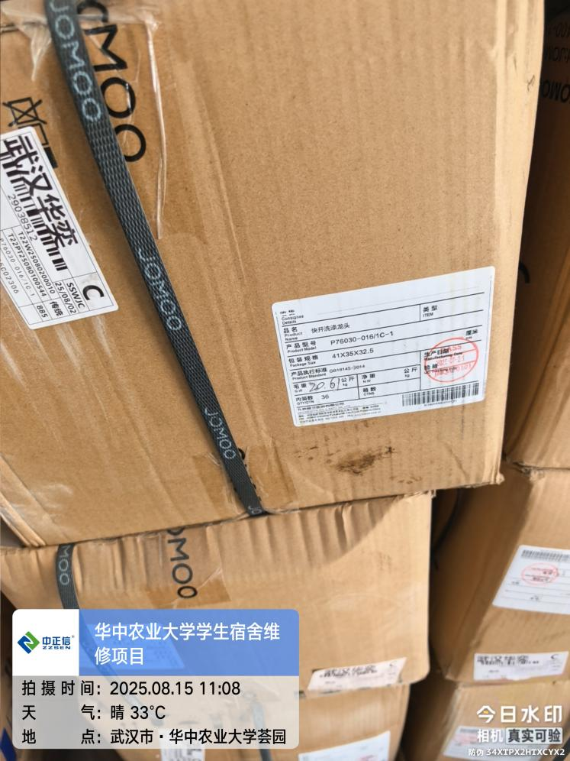

1. 荟园6栋卫生间洗涤盆壁厚为1.605mm；

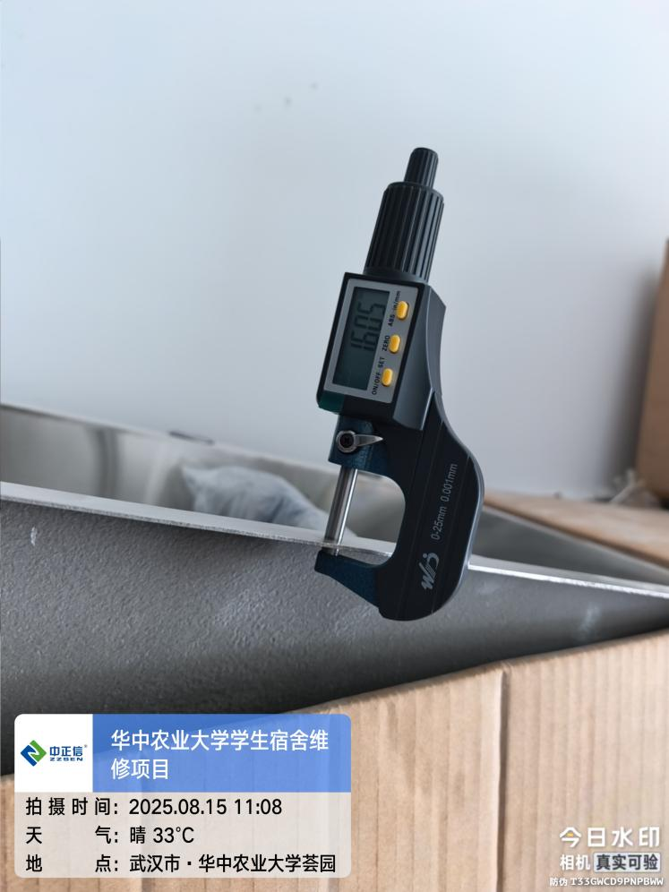

1. 荟园6栋宿舍墙面乳胶漆粉刷，品牌立邦；

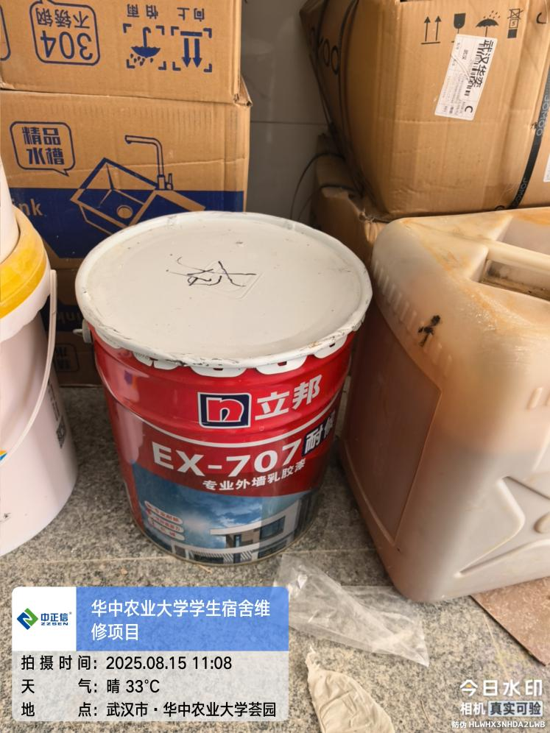

1. 荟园6栋楼梯栏杆粉刷，油漆品牌为东圣水漆；

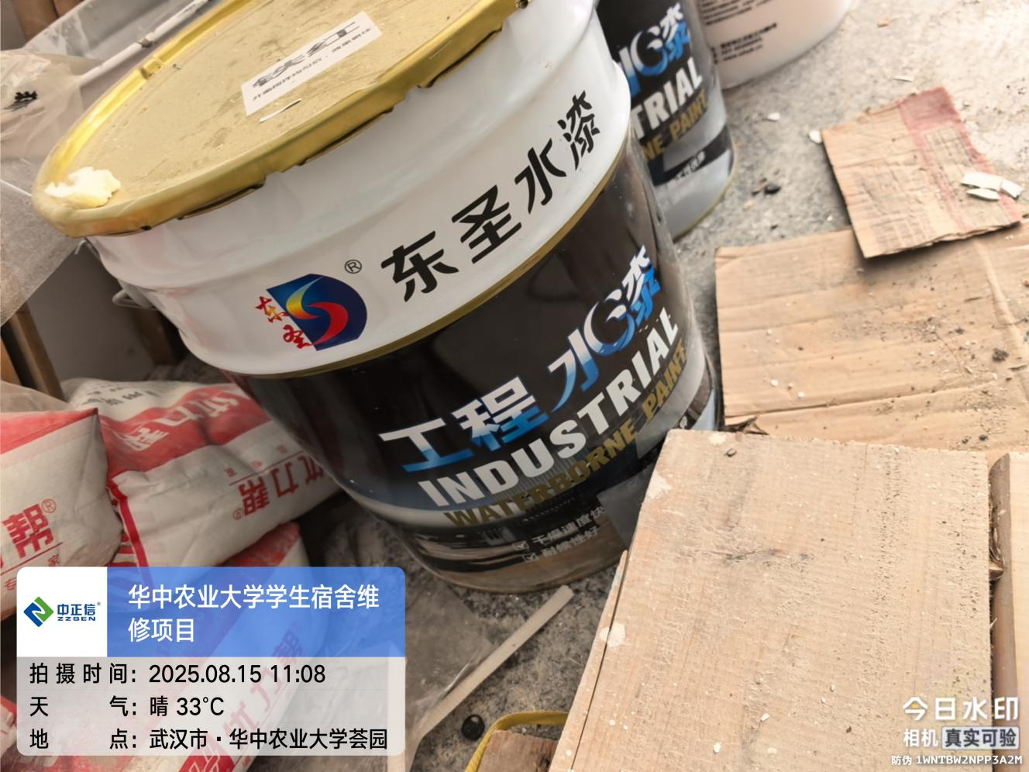

1. 荟园6栋门窗洞口侧壁粉刷；

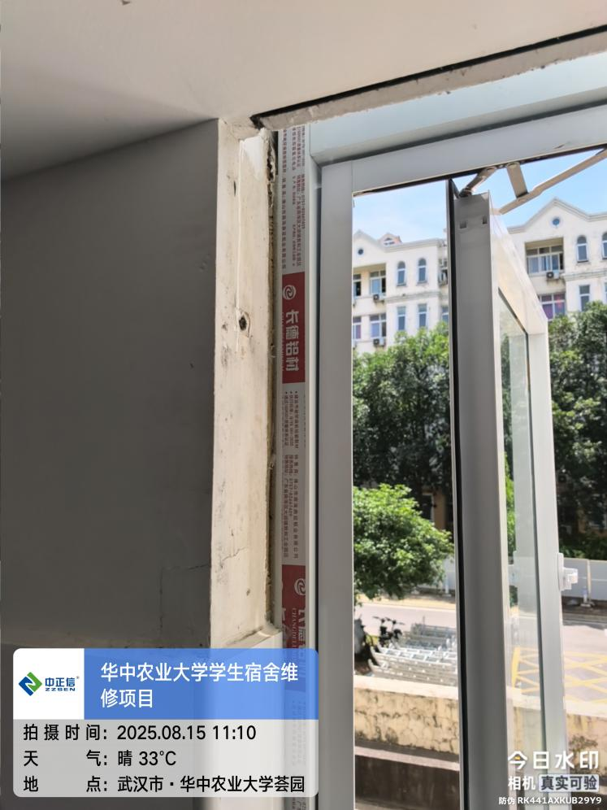

1. 荟园6栋卫生间石材台面安装，石材壁厚为13.328mm；

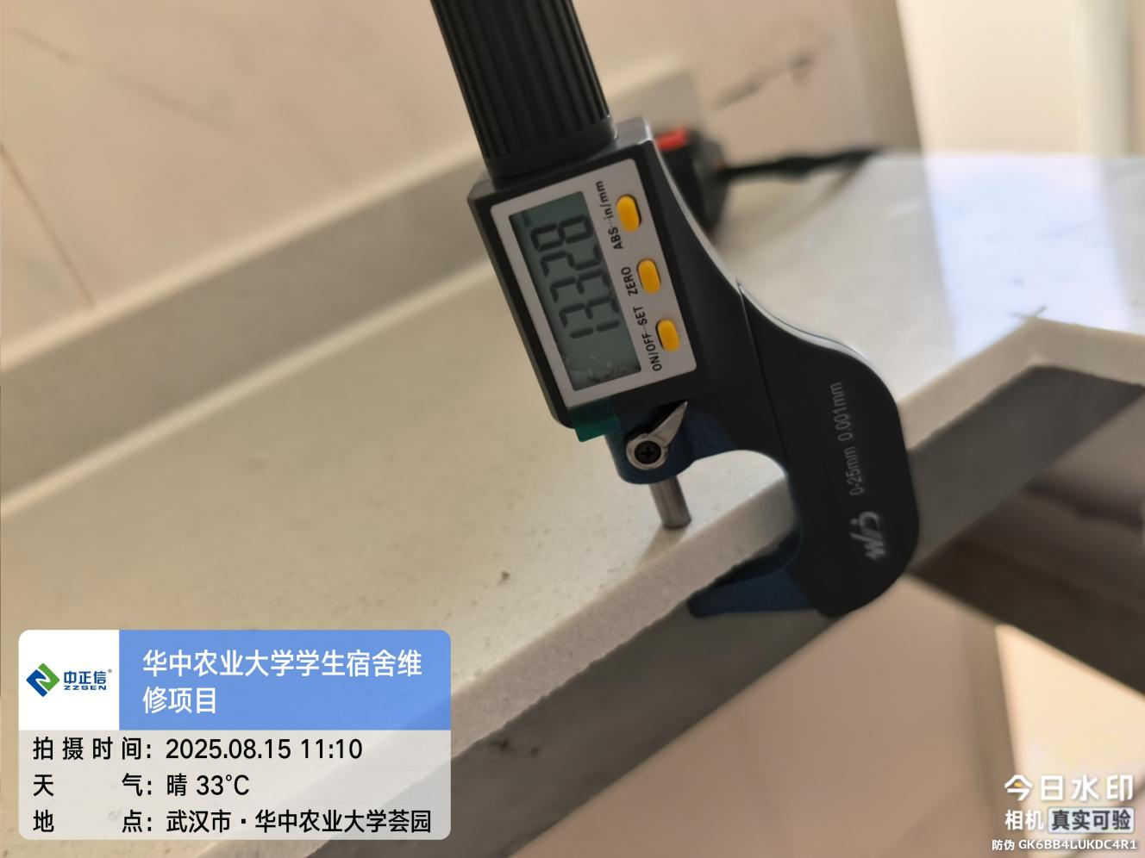

1. 荟园6栋卫生间角钢安装，角钢尺寸为40*40*2.81mm；

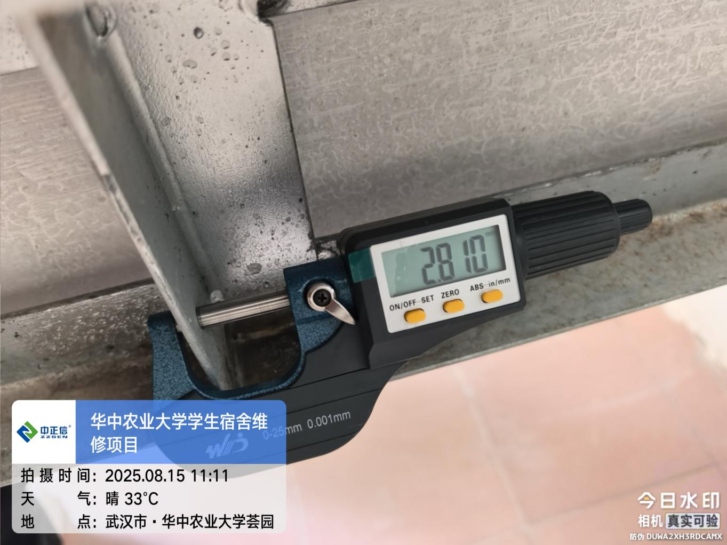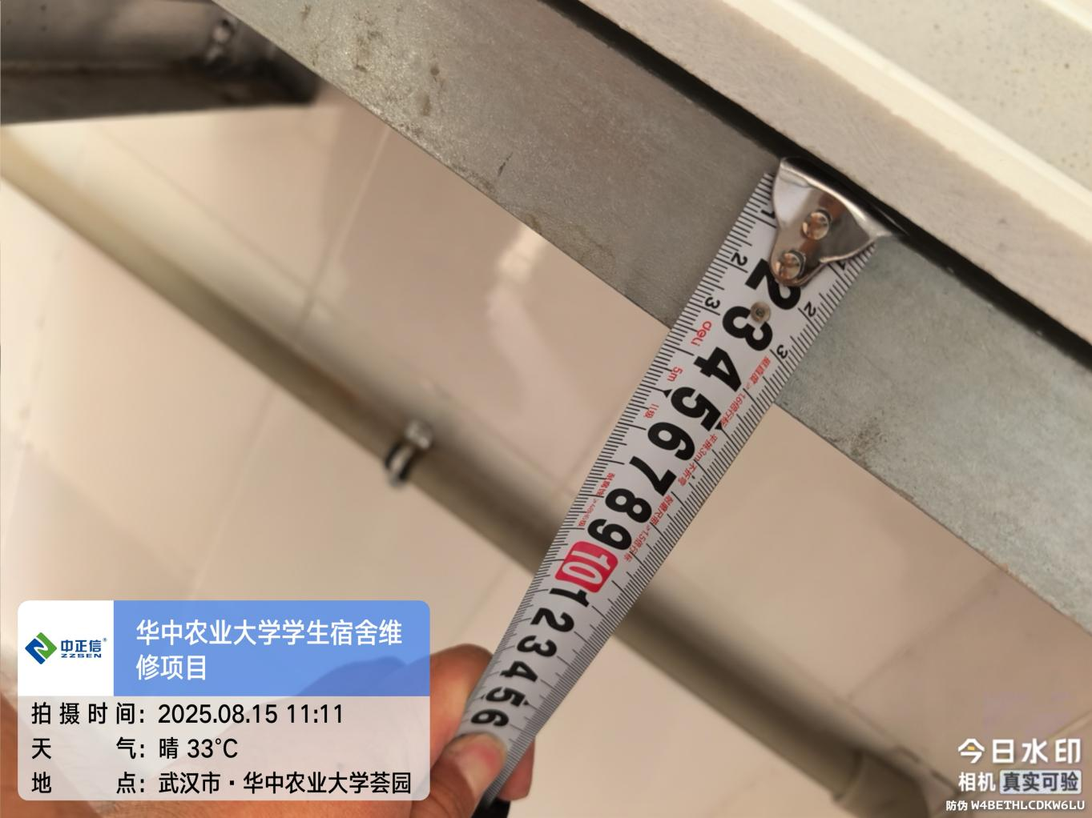

1. 荟园6栋床架到场安装，床架壁厚为1.771mm；

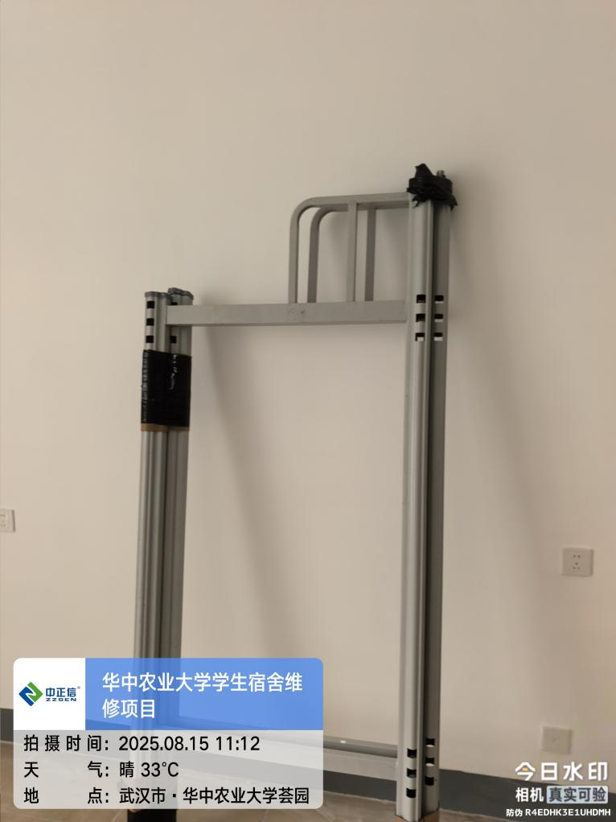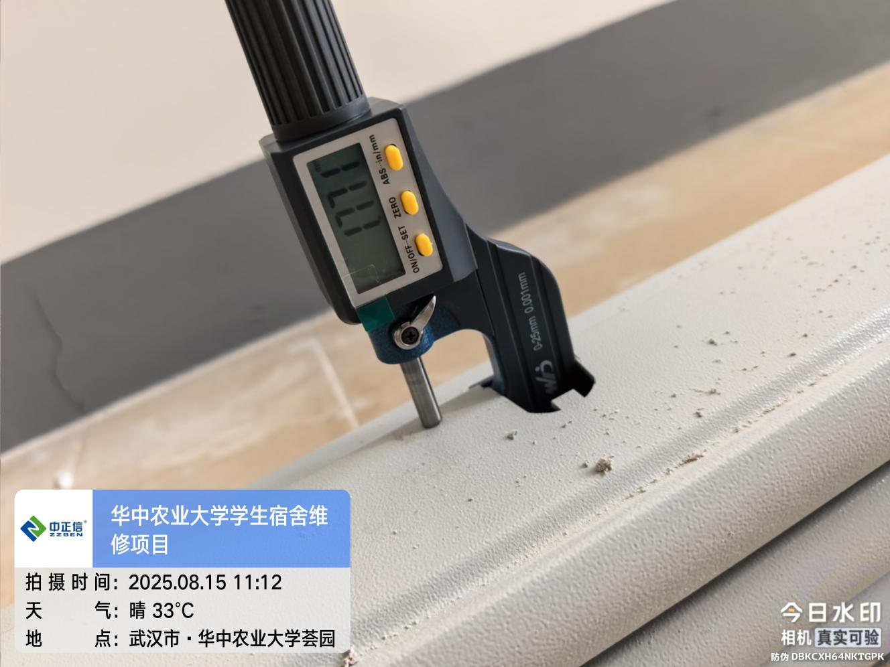

1. 荟园6栋卫生间水龙头安装（品牌为九牧）；

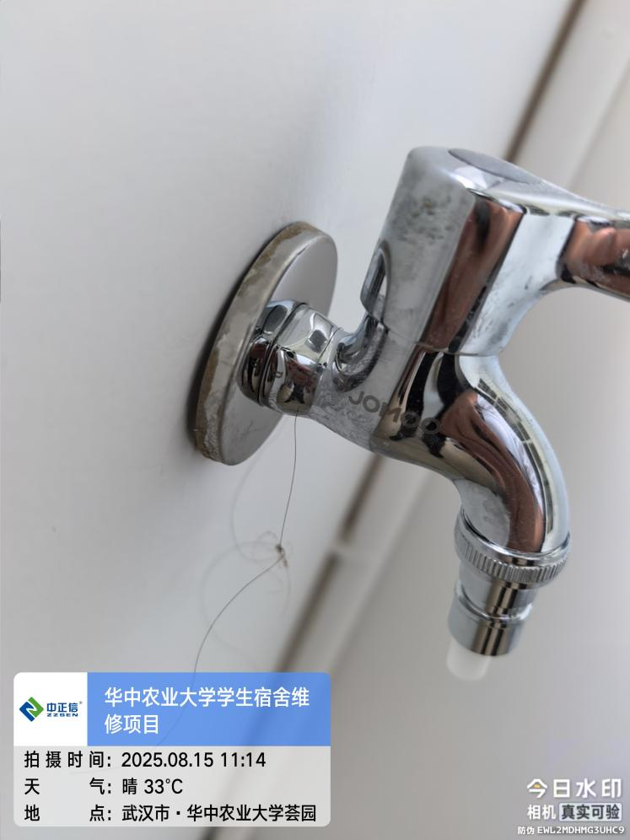

1. 荟园6栋阳台房间踢脚线粉刷；

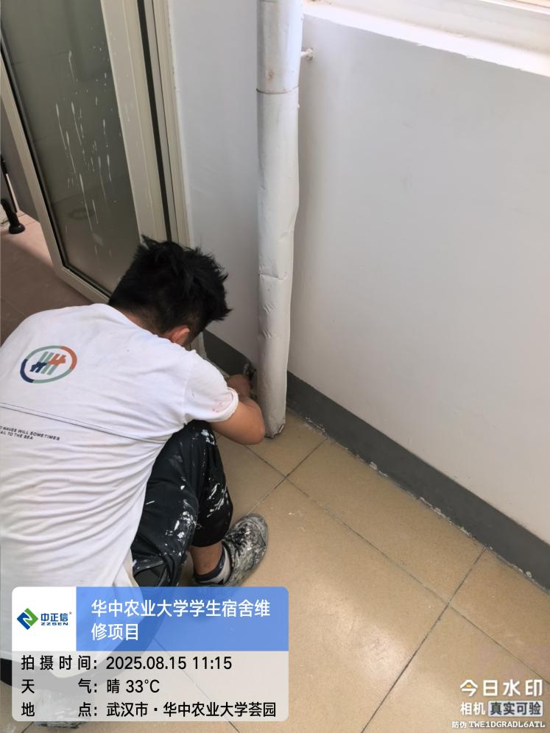

1. 荟园6栋走道天棚条形灯安装（品牌为朗逸吊线灯）；

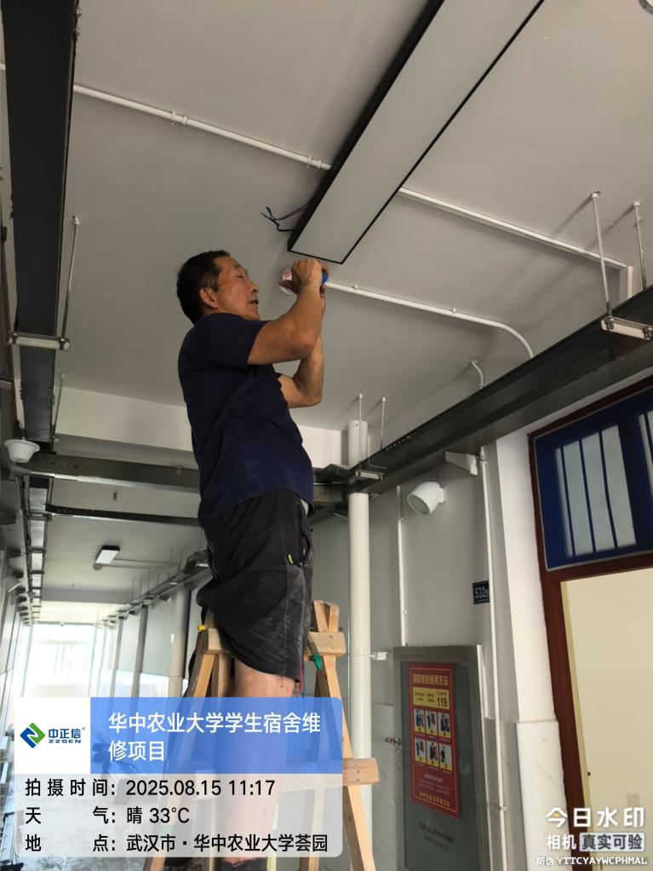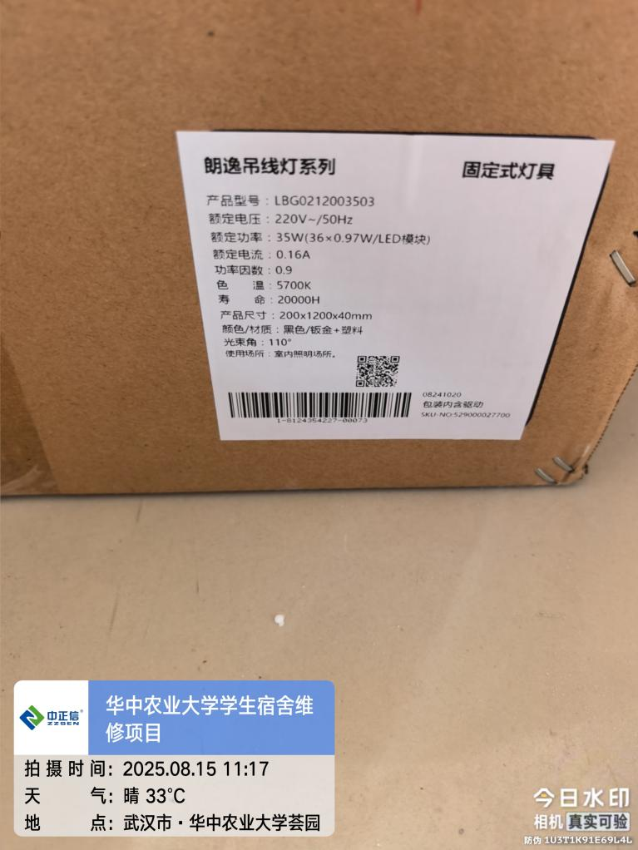

1. 荟园6栋走道墙裙高度为1.5m；

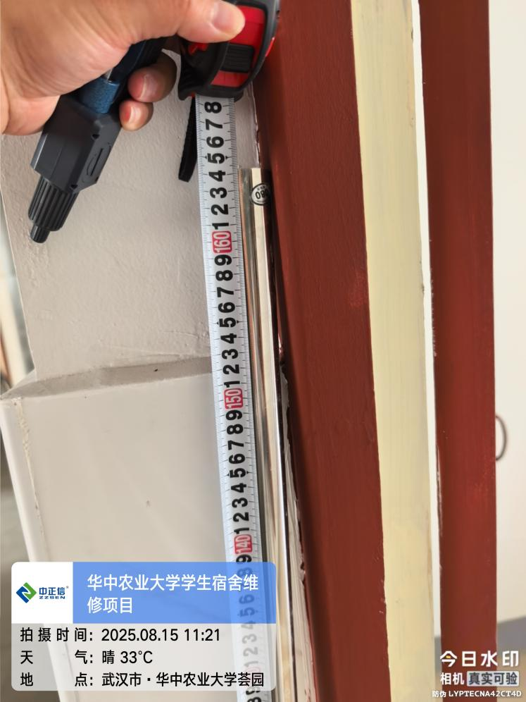

1. 荟园6栋阳台不锈钢晾衣杆安装（尺寸测量为φ25mm厚度为1.171mm）；

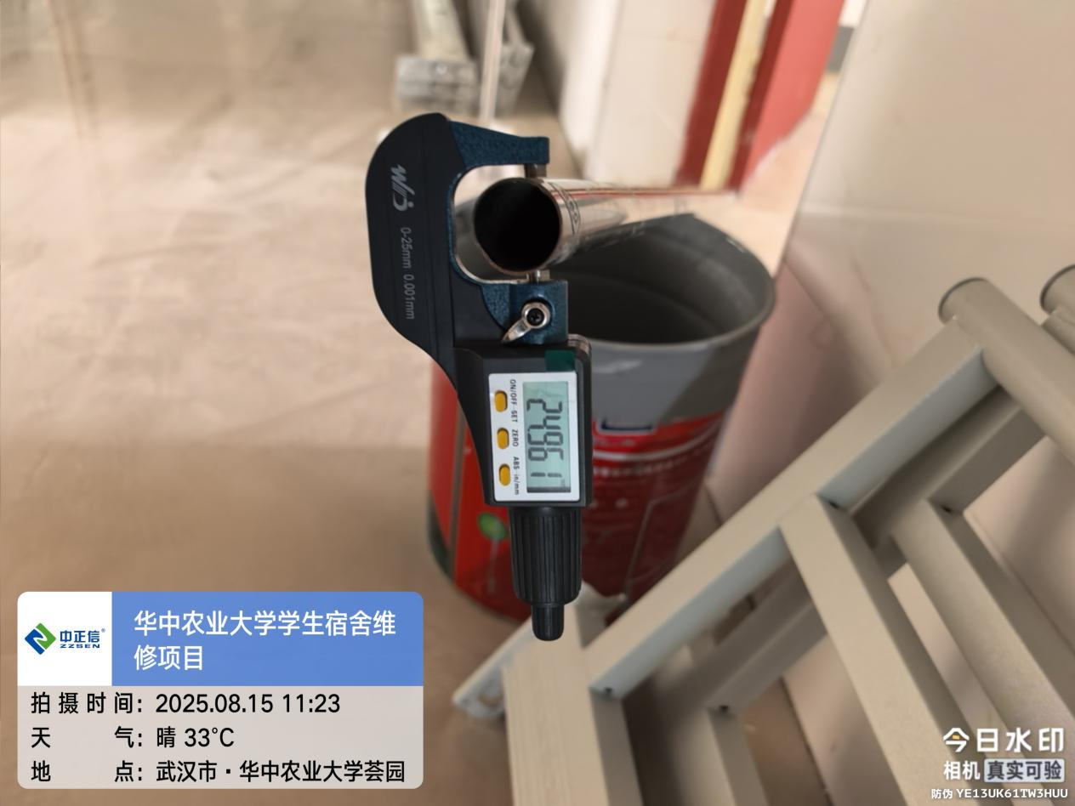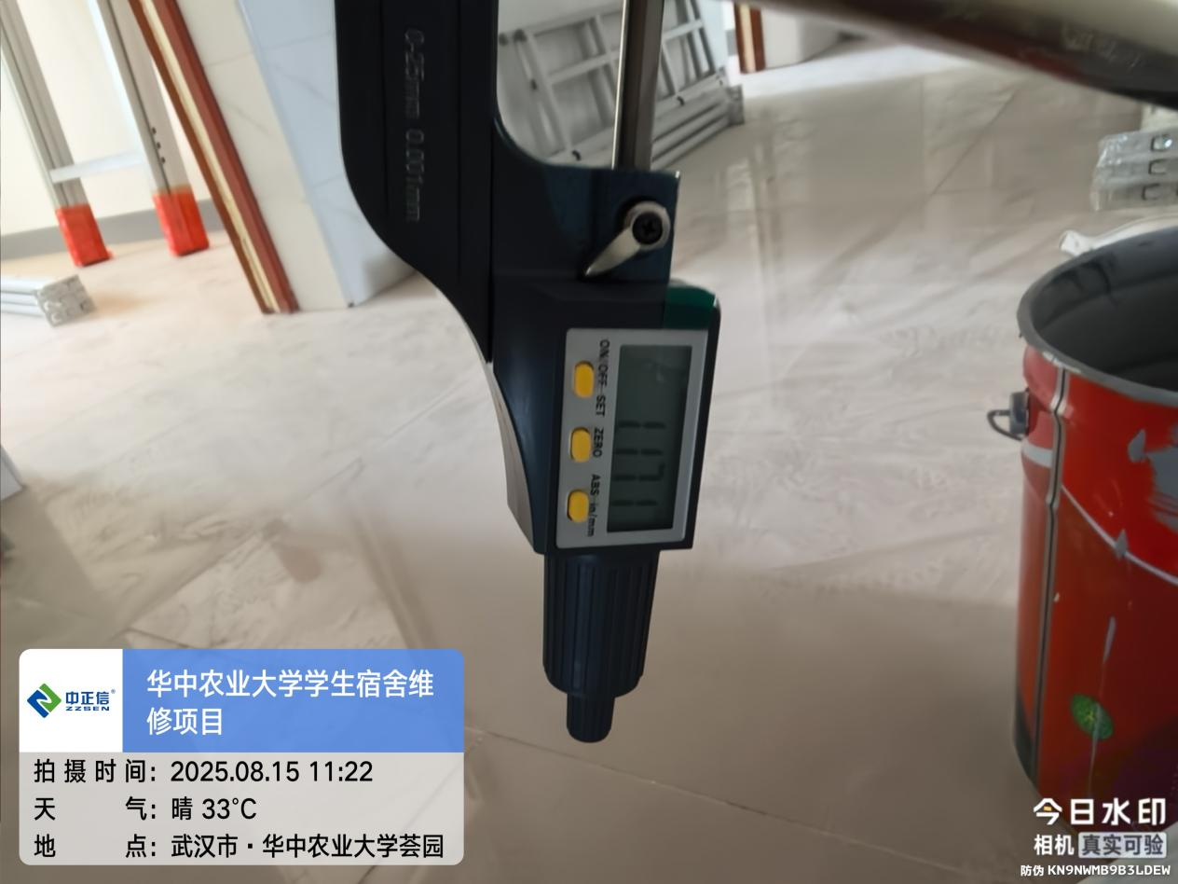

1. 荟园6栋家具柜子及书桌现场吊装；

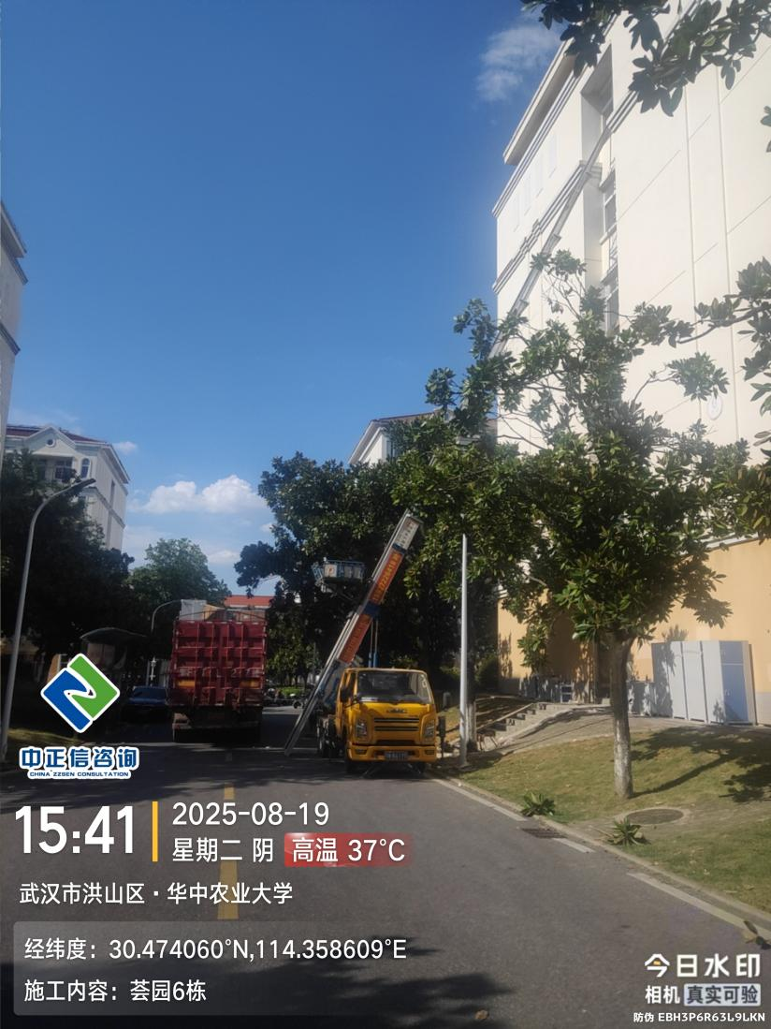

1. 荟园6栋宿舍书柜及床架安装；

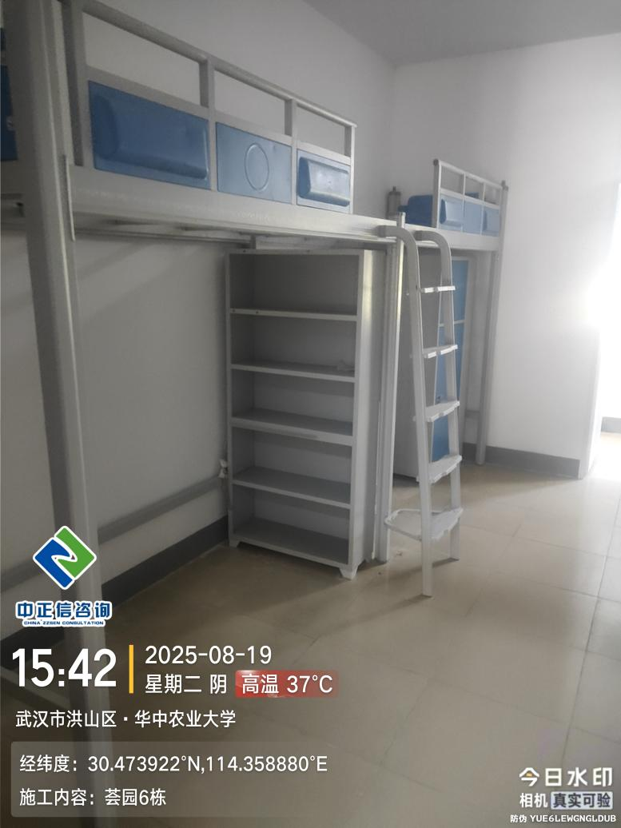

1. 荟园6栋卫生间不锈钢洗涤盆安装；

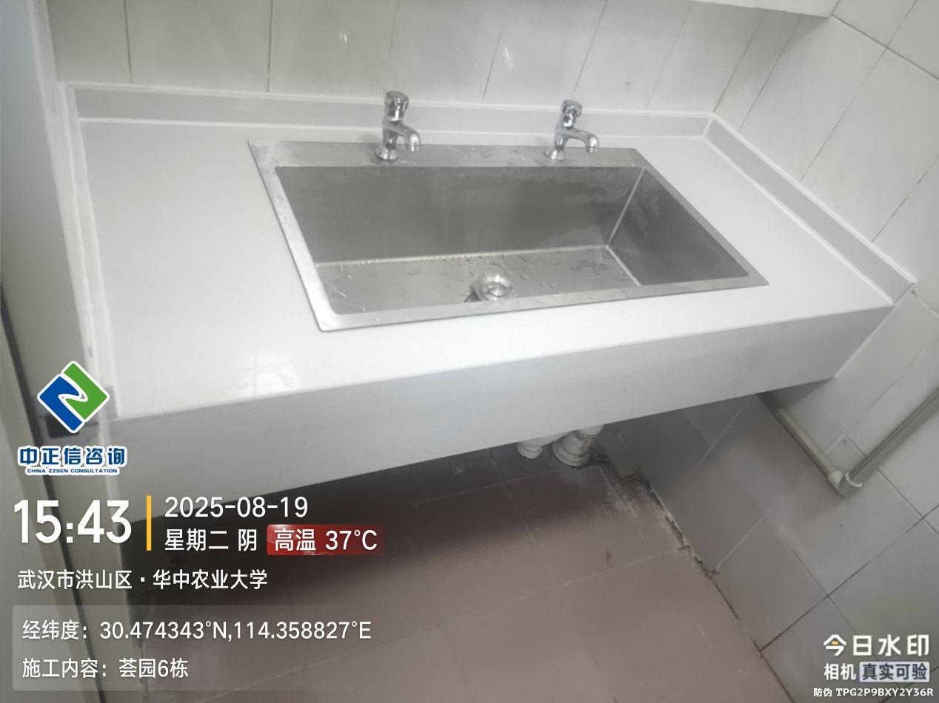

1. 荟园6栋卫生间防水插座安装；

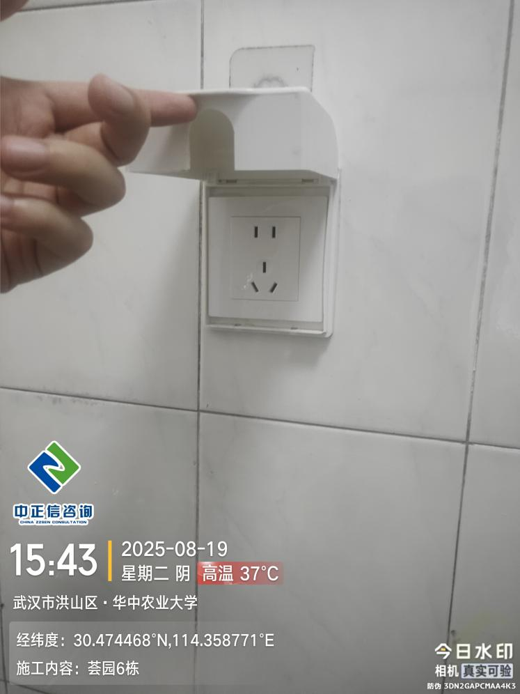

1. 荟园6栋卫生间隔断安装；

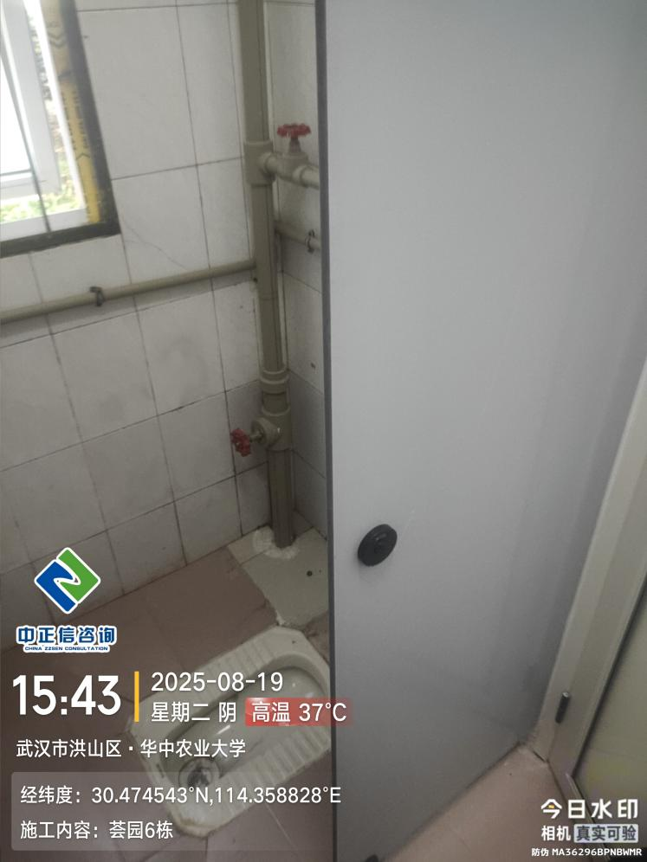

1. 荟园6栋宿舍房间内精保洁；

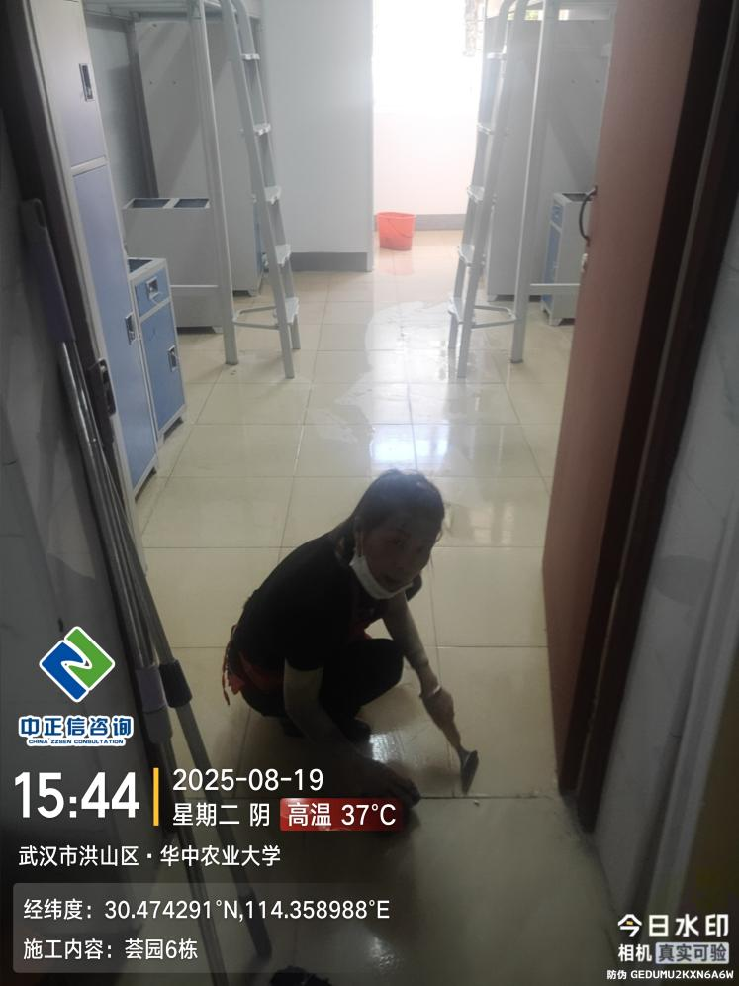

1. 荟园6栋开水房条形灯安装；

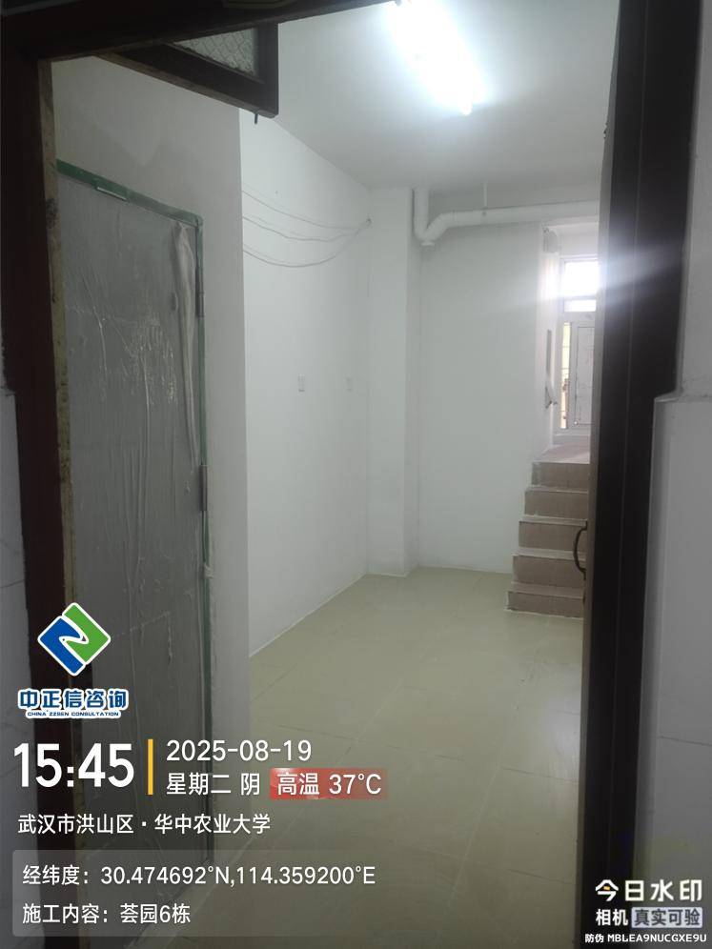

1. 荟园6栋监控室隔墙安装；

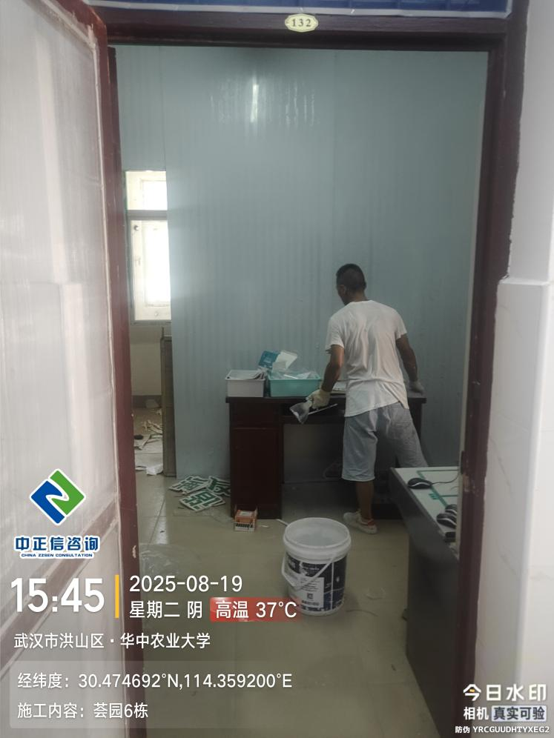

1. 荟园6栋桌椅板凳到场；

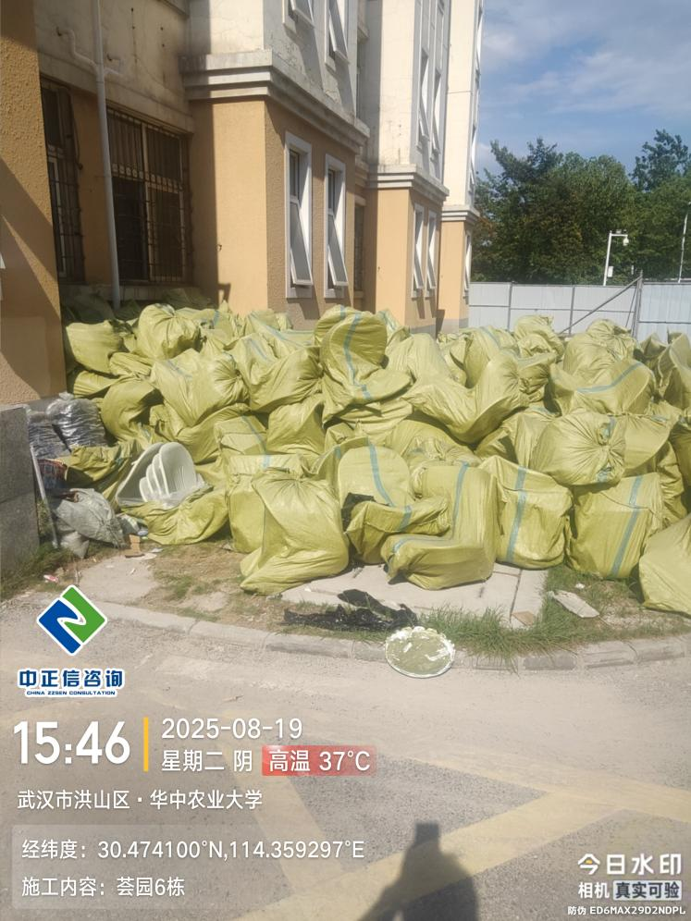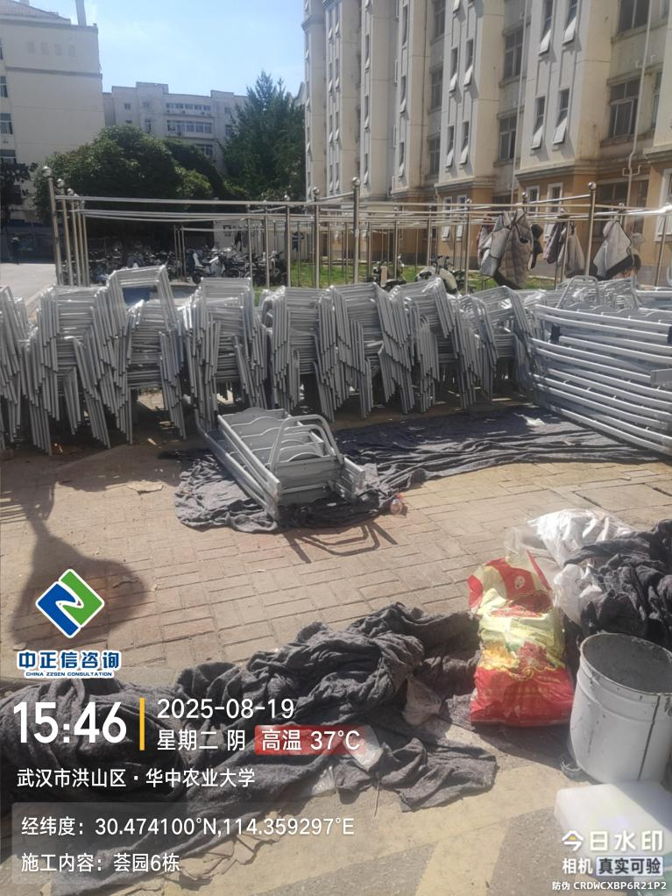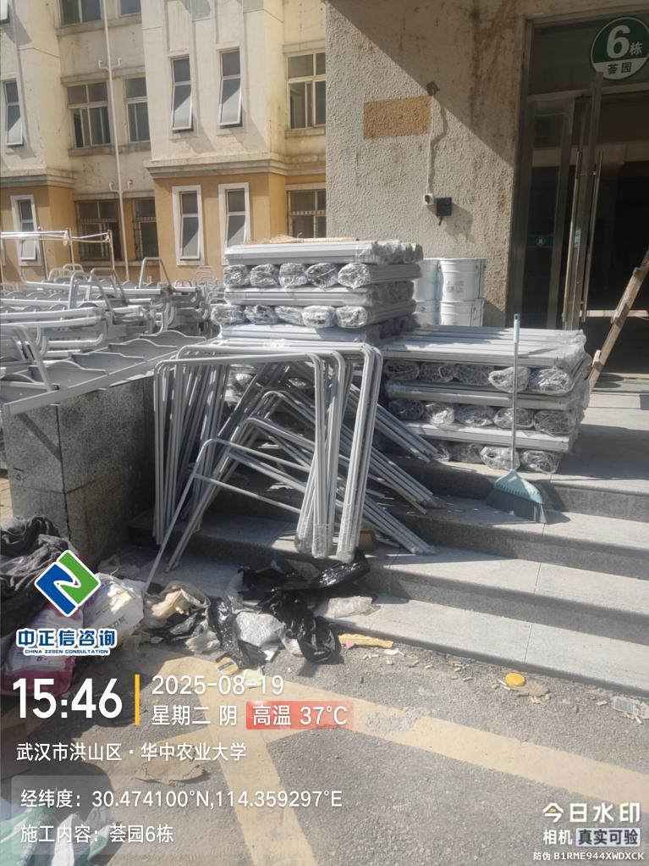

1. 荟园6栋空调到场安装（品牌为美的空调）；

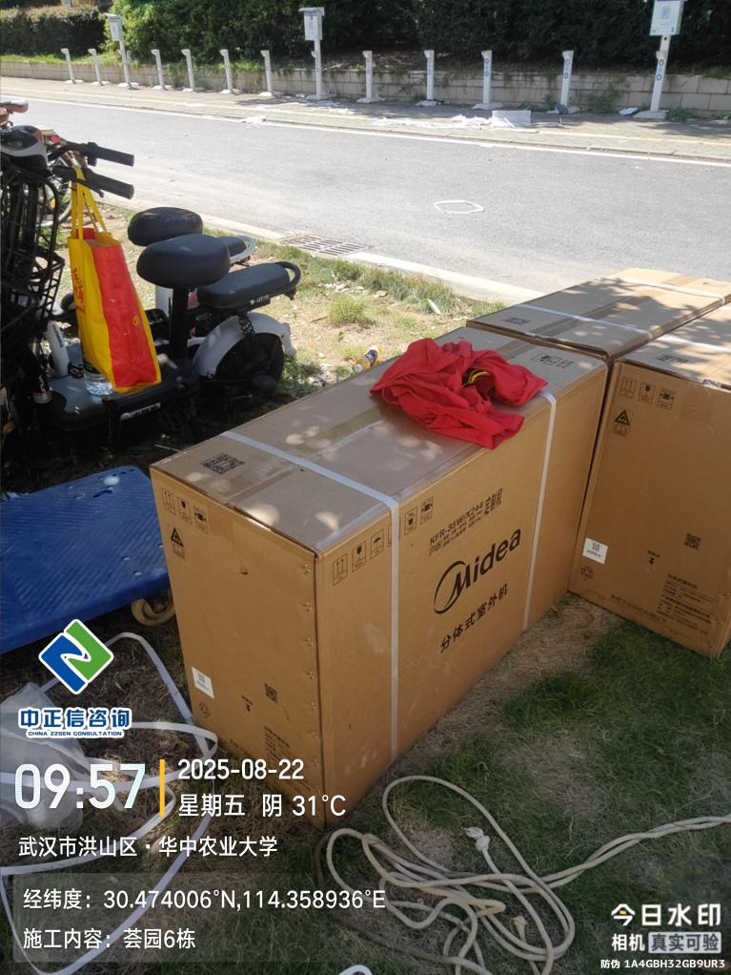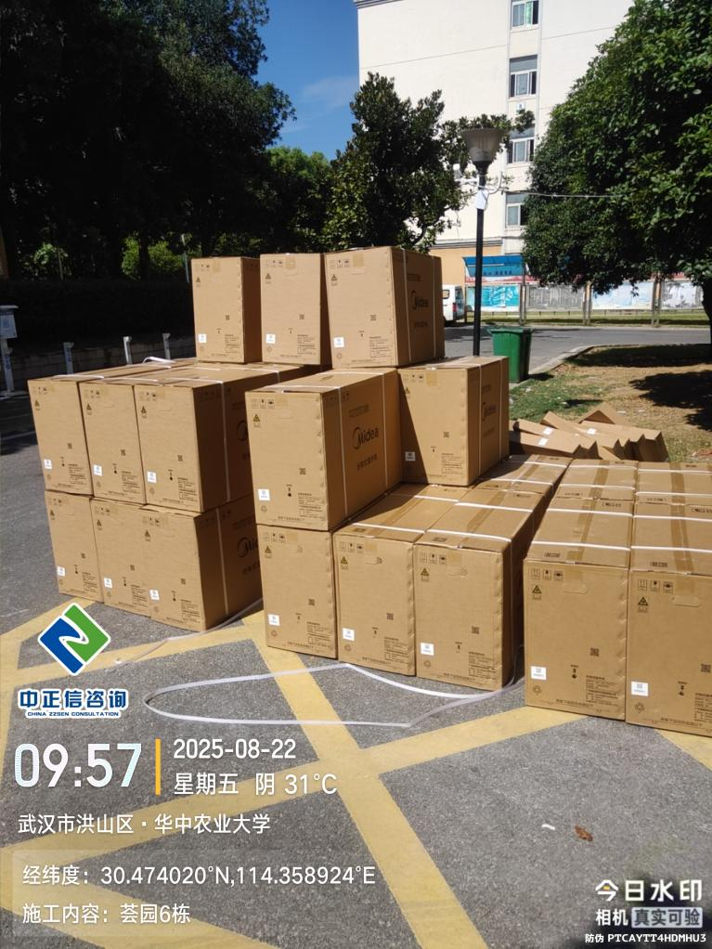

1. 荟园6栋栏杆油漆粉刷；

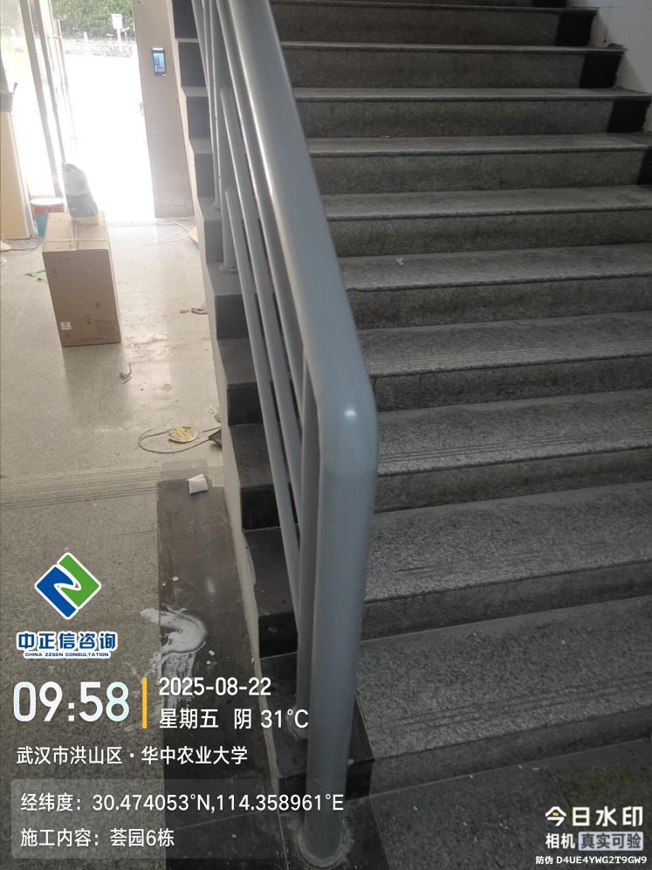

1. 荟园6栋书桌到场安装；

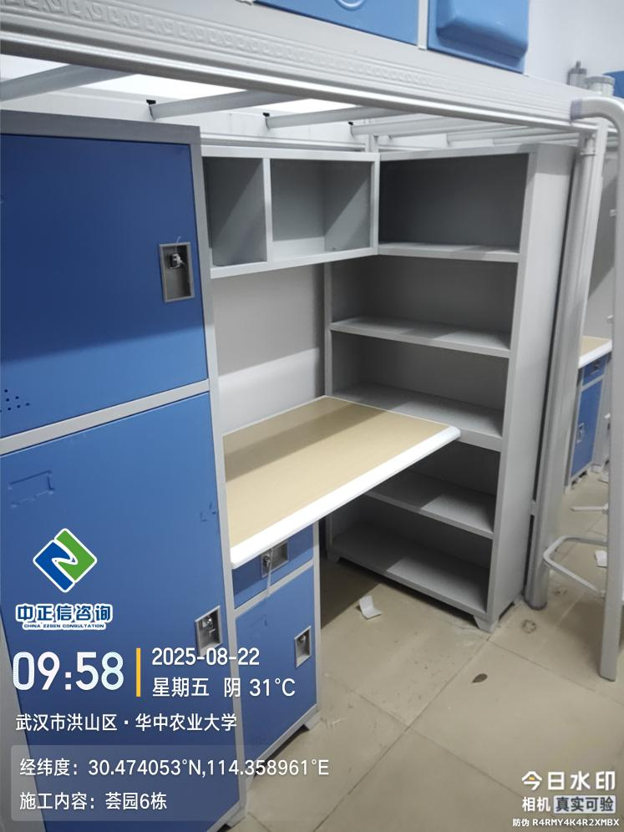

1. 荟园6栋阳台窗帘安装；

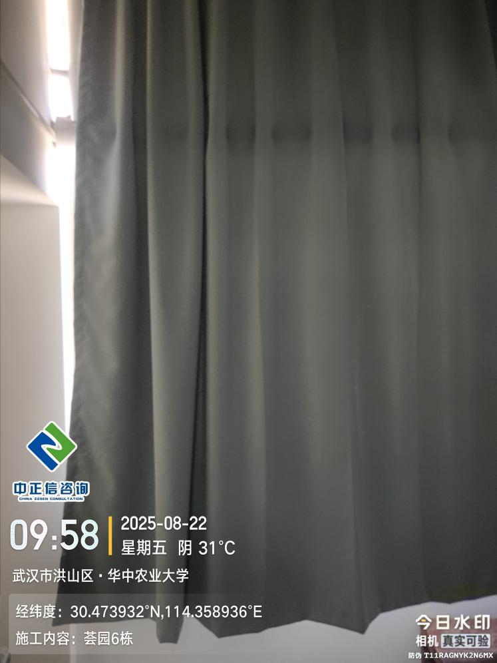

1. 荟园6栋宿舍空调安装中；

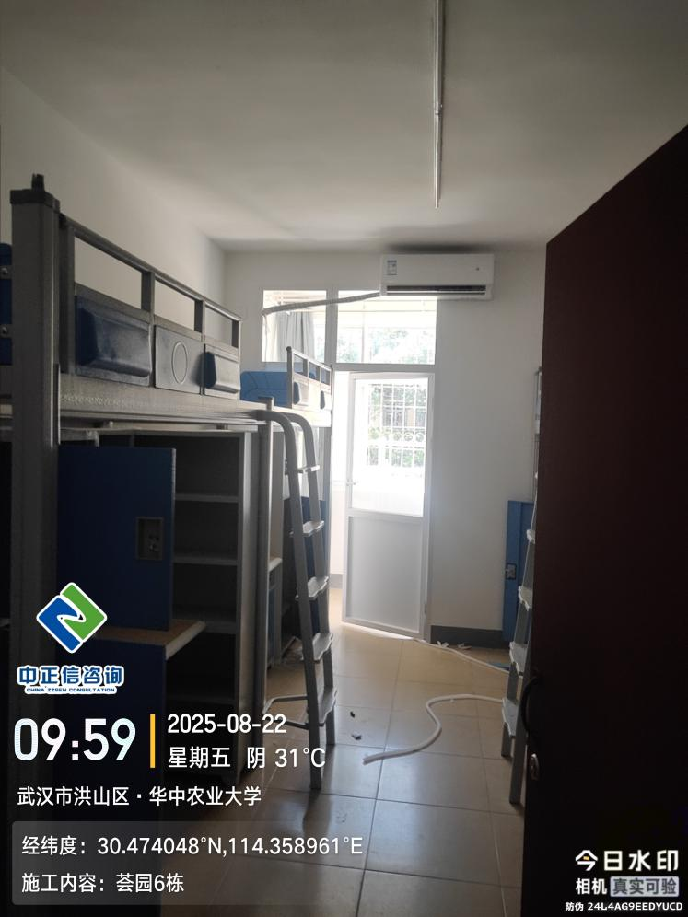

1. 荟园6栋宿舍桌椅床架安装；

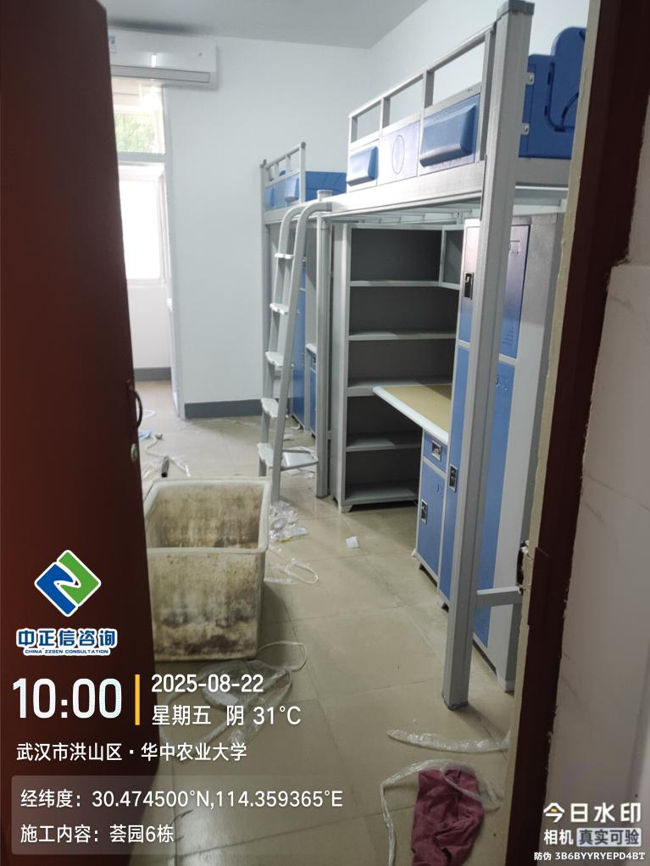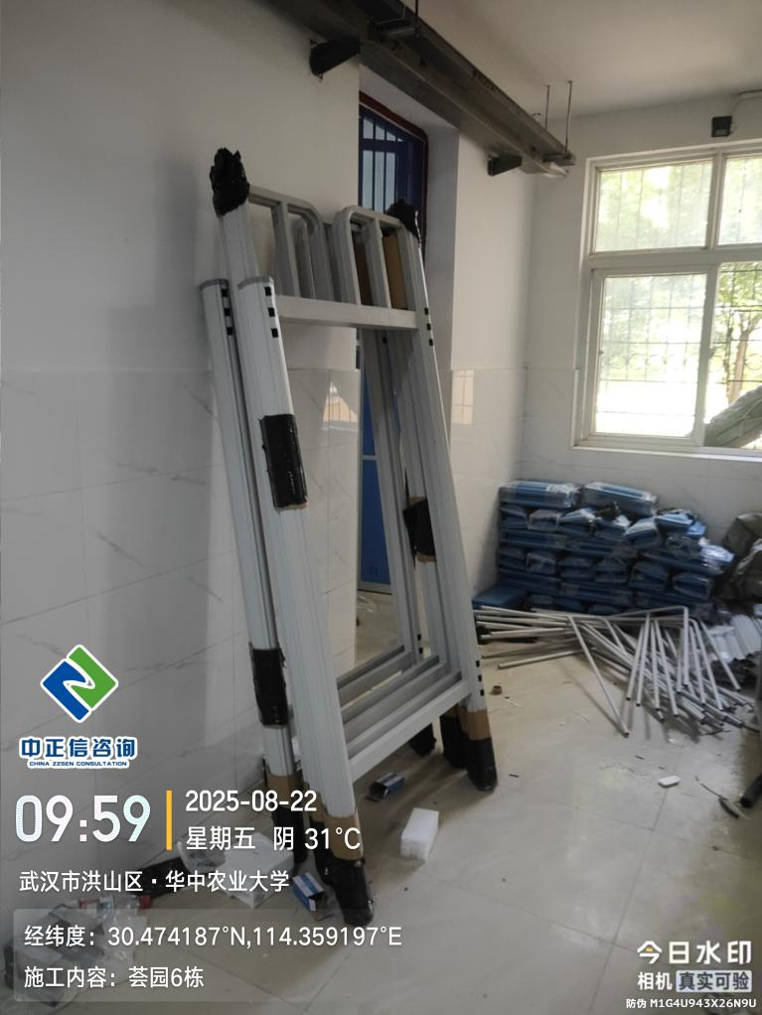

1. 荟园6栋门纱安装；

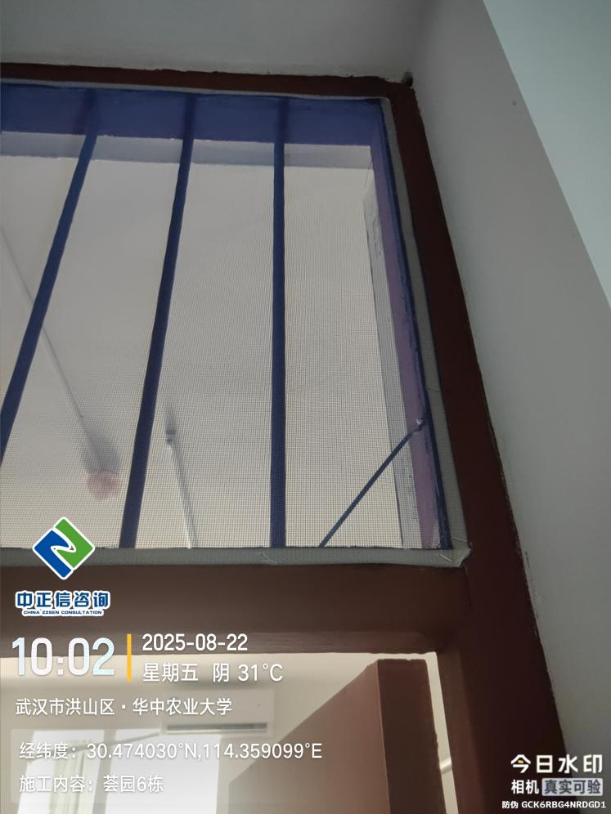

1. 荟园6栋门锁更换；

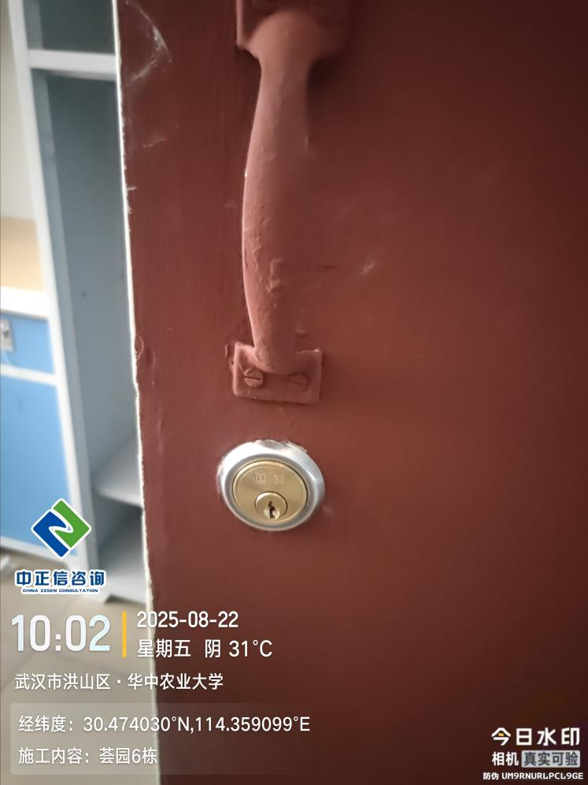

1. **下周进度计划：**

1、组织竣工验收。

**中正信咨询集团有限公司**

**2025年8月27日**